EDUKASI KESEHATAN HEIMLICH MANEUVER PADA IBU YANG MEMPUNYAI BALITA DALAM PERTOLONGAN TERSEDAK DI WILAYAH KERJA PUSKESMAS TANJUNG PINANG KOTA JAMBI

KARYA TULIS ILMIAH

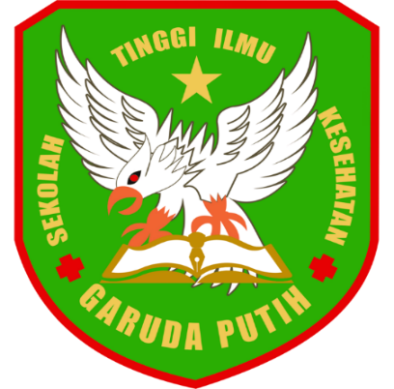

DISUSUN OLEH:
IKA SAFITRI
40122231719

PROGRAM STUDI DIII KEPERAWATAN
SEKOLAH TINGGI ILMU KESEHATAN GARUDA PUTIH JAMBI
2024/2025

EDUKASI KESEHATAN HEIMLICH MANEUVER PADA IBU YANG MEMPUNYAI BALITA DALAM PERTOLONGAN TERSEDAK DI WILAYAH KERJA PUSKESMAS TANJUNG PINANG KOTA JAMBI

KARYA TULIS ILMIAH
Diajukan Sebagai Salah Satu Syarat Dalam
Menyelesaikan Pendidikan Diploma III Keperawatan

DISUSUN OLEH:
IKA SAFITRI
40122231719

PROGRAM STUDI DIII KEPERAWATAN
SEKOLAH TINGGI ILMU KESEHATAN GARUDA PUTIH JAMBI
2024/2025

